MANUAL TECNICO

EasyDelivery

Cristina Balcazar
Daniel Campoverde

1. Introducción

EasyDelivery ofrece un núcleo flexible de funcionalidad que permite la gestión para empresas de courier y correos. Facilita sus labores proporcionando funcionalidad tanto para control de gerencia y administración como para sus clientes.

EasyDelivery se construye sobre herramientas bajo un ecosistema Java y está orientado a una interfaz de usuario de tipo web.

2. Tecnología

EasyDelivery es agnóstico del sistema operavito y de las herramientas de desarrollo tales como IDE's.

El código de backend esta escrito en Java y las herramientas de construcción así como el control de versiones y servidor son a su vez multiplataforma.

El código de frontend usa tecnologías estándar para la web como HTML, CSS y JavaScript, que todo navegador web moderno es capaz de interpretar.

EasyDelivery es desarrollado usando el editor de texto VIM y el IDE NetBeans, aunque está organizado y preparado para ser desarrollado usando cualquier otra herramienta sin inconvenientes.

2.1. Lenguajes

Backend:
- Java
Lenguaje multiplataforma orientado a objetos y compilado, se ejecuta sobre una maquina virtual escrita para cada plataforma.

Frontend:
- HTML
Lenguaje de maracas de la red.

- CSS
Lenguaje de estilos y diseños.

- JavaScript
Lenguaje interpretado multiparadigma ejecutado en el lado del cliente.

2.2. Construcción

Los mecanismos de construcción para EasyDelivery una combinación conveniente de varias herramientas:

- Maven
Obtiene y maneja dependencias. Empaqueta el proyecto en una unidad sencilla de distribuir.

- Make
Usado para la construcción de la documentación así como envoltorio por capas para maven y simplificar la construcción desde herramientas de desarrollo.

- Gradle
Usado como envoltorio global para el proyecto, permite invocar la construcción tanto del núcleo del código como de su documentación.

2.3. Versionamiento

El control de versiones es mantenido usando GIT y su repositorio principal de desarrollo se encuentra alojado en Github: https://github.com/alx741/final_web

Cuenta además con un sistema de integración continua que es invocado automáticamente con cada set de commits que se envia al repositorio principal.

- Git
Es un software de control de versiones distribuido y pensado en la eficiencia y la confiabilidad del mantenimiento de versiones cuando cuentan de un gran numero de ficheros fuentes.

- Github
Es un repositorio de Git basado en la web que ofrece servicio de hosting para proyectos tanto privados como libres.

- Travis-CI
Es un servicio distribuido de integración continua que facilita la integración con proyectos alojados en Github.

2.4. Persistencia

El almacenamiento de la información de forma persistente en una base de datos se lleva a cabo usando las siguientes tecnologías:

- MariaDB
DBMS reemplazo libre para MySQL, completamente compatible con este ultimo, multiplataforma y software libre.

- Hibernate
Herramienta de mapeo objeto-relacional (ORM) para la plataforma Java, maneja de forma transparente el almacenamiento de objetos de la aplicación y las relaciones entre estos.

2.5. Web

La interfaz web de la aplicación usa tecnologías de back y frontend:

- Apache Tomcat
También llamado “Jakarta tomcat” es un servidor web que funciona como contenedor de servlets, implementa las especificaciones tanto de servlets como de JavaServer Pages (JSP).

- PrimeFaces
Es una librería de componentes para JSF que cuenta con un conjunto de componentes enriquecidos que facilitan la creación de las aplicaciones web. Además permite la integración de otros componentes como RichFaces.

- AngularJS
Es un framwork de JavaScript que se utiliza para crear y mantener aplicaciones web de una sola página. Su objetivo es permitir aplicaciones que mantienen una capacidad Modelo Vista Controlador (MVC).

3. Diagrama de clases

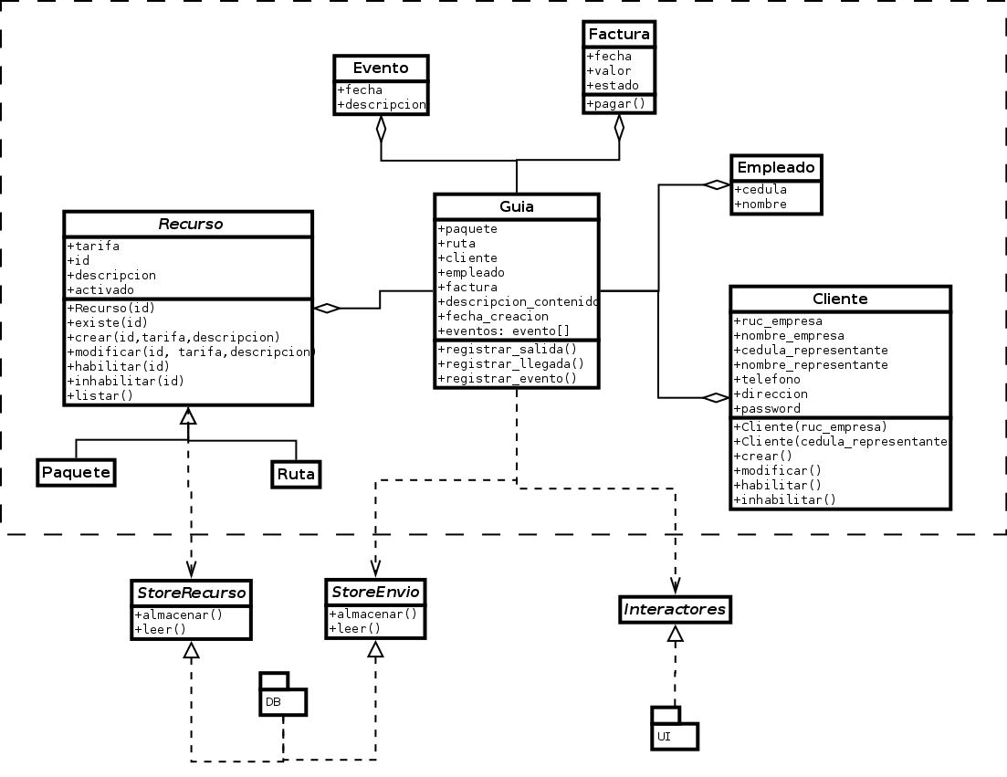

4. Casos de uso

4.1. Diagrama

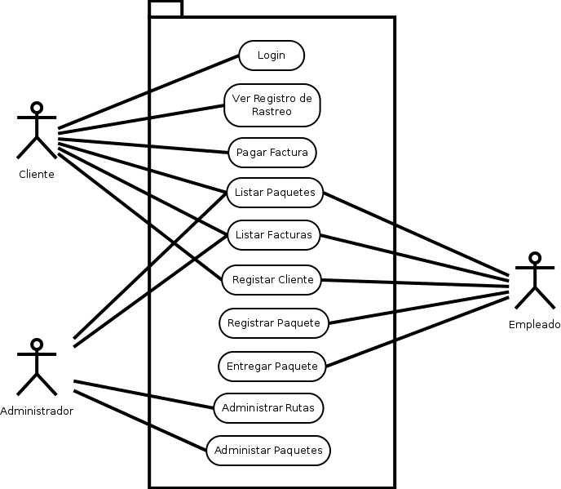

4.2. Casos de uso

ID | CU-001
Nombre | Registrar Cliente
Descripción | Registrar un cliente en el sistema usando su identificación y sus datos personales
Actores | Primarios:  Cliente, Empleado
Precondiciones | - El cliente no se encuentra registrado aún en el sistema
Postcondiciones | - El cliente y sus datos quedan registrados en el sistema
Flujo Normal | FN1.- El usuario elige el tipo de cliente  FN2.- El usuario introduce el identificador del cliente y sus datos personales  FN3.- El sistema valida la información y notifica el registro exitoso
Flujos Alternativos | FA1.- @FN2 El cliente ya existe en el sistema  1.- El sistema notifica al usuario

ID | CU-002
Nombre | Registrar paquete
Descripción | Registrar un envío realizado por un cliente con información de ruta, paquete y factura.
Actores | Primarios:  Empleado  Secundarios:  Cliente
Precondiciones | - El cliente se encuentra registrado en el sistema
Postcondiciones | - Un envío es iniciado y su información almacenada en el sistema  - El envío es registrado en el rastreo
Flujo Normal | FN1.- El usuario introduce el identificador del cliente  FN2.- El usuario introduce la información de ruta y tipo de paquete  FN3.- El sistema notifica la creación exitosa del envío
Flujos Alternativos | FA1.- @FN1 El cliente no existe en el sistema  1.- El sistema notifica al usuario  2.- Iniciar CU-001  3.- Continuar @FN2

ID | CU-003
Nombre | Entregar paquete
Descripción | Realizar la entrega de un paquete y finalizar su envio.
Actores | Primarios:  Empleado  Secundarios:  Cliente
Precondiciones | - El cliente se encuentra registrado en el sistema  - El paquete se encuentra registrado en el sistema
Postcondiciones | - El envío es finalizado  - La entrega es registrada en el rastreo
Flujo Normal | FN1.- El usuario introduce el identificador del cliente  FN2.- El usuario introduce el identificador del paquete  FN3.- El sistema notifica la entrega del paquete
Flujos Alternativos | FA1.- @FN1 El cliente no existe en el sistema  1.- El sistema notifica al usuario  2.- Se finaliza el caso de uso  FA2.- @FN1 El paquete no existe en el sistema  1.- El sistema notifica al usuario  2.- Se finaliza el caso de uso

ID | CU-004
Nombre | Listar paquetes
Descripción | Listar los paquetes existentes en el sistema y su información
Actores | Primarios:  Empleado  Cliente  Administrador
Precondiciones
Postcondiciones
Flujo Normal | FN1.- El sistema imprime los paquetes existentes en orden de antigüedad
Flujos Alternativos

ID | CU-005
Nombre | Listar facturas
Descripción | Listar las facturas existentes en el sistema y su información
Actores | Primarios:  Empleado  Cliente  Administrador
Precondiciones
Postcondiciones
Flujo Normal | FN1.- El sistema imprime las facturas existentes en orden de antigüedad
Flujos Alternativos

ID | CU-006
Nombre | Administrar rutas
Descripción | Agregar o modificar rutas y su información
Actores | Primarios:  Administrador
Precondiciones
Postcondiciones | - Una ruta es agregada o modificada en el sistema
Flujo Normal | FN1.- El usuario elige la ruta a ser modificada  FN2.- El usuario ingresa la información de la ruta  FN3.- El sistema notifica la creación o modificación correcta de la ruta
Flujos Alternativos

ID | CU-007
Nombre | Administrar tipos de paquetes
Descripción | Agregar o modificar tipos de paquetes y su información
Actores | Primarios:  Administrador
Precondiciones
Postcondiciones | - Un tipo de paquete es agregada o modificada en el sistema
Flujo Normal | FN1.- El usuario elige el paquete a ser modificado  FN2.- El usuario ingresa la información del paquete  FN3.- El sistema notifica la creación o modificación correcta del paquete
Flujos Alternativos

ID | CU-008
Nombre | Login
Descripción | El usuario ingresa al sistema autenticándose con su identificador y contraseña
Actores | Primarios:  Cliente
Precondiciones | - El cliente se encuentra registrado en el sistema
Postcondiciones
Flujo Normal | FN1.- El usuario ingrese su identificador y contraseña  FN2.- El sistema notifica el ingreso exitoso
Flujos Alternativos | FA1.- @FN1 El usuario no existe en el sistema  1.- El sistema notifica al usuario  2.- Iniciar CU-001  3.- Continuar @FN2

ID | CU-009
Nombre | Pagar factura
Descripción | El usuario paga una factura pendiente de pago
Actores | Primarios:  Cliente  Secundarios:  Paypal
Precondiciones | - El cliente se encuentra autenticado en el sistema  - Existen facturas pendientes de pago para el cliente
Postcondiciones | - La factura es registrada como pagada
Flujo Normal | FN1.- El usuario elige la factura a pagar  FN2.- El pago es efectuado mediante Paypal  FN3.- El sistema notifica al usuario el pago exitoso de la factura
Flujos Alternativos | FA1.- @FN2 Paypal rechaza la transacción  1.- El sistema notifica al usuario  2.- Se finaliza el caso de uso

ID | CU-010
Nombre | Ver registro de rastreo
Descripción | El registro de rastreo para un paquete concreto es mostrado al usuario
Actores | Primarios:  Cliente
Precondiciones | - El cliente se encuentra autenticado en el sistema  - Existen paquetes registrados a nombre del cliente
Postcondiciones
Flujo Normal | FN1.- El usuario elige el paquete a revisar  FN2.- El sistema muestra el registro de rastreo para el paquete
Flujos Alternativos

5. Diagramas de secuencia

